臺北市立民生國中110學年度第二學期防災教育宣導活動成果表
學校名稱 | 民生國中 | 日期 |  | 111年3月2日 | 活動參與人數 | 670
活動主題 | 全國共同疏散演練 |  |  |  | 主持人 | 校長
活動內容摘要
- 配合全國共通性逃生疏散演練。
- 學生聽到警報聲響立即進行就地避難三步驟。
- 學務處於地震搖晃後廣播學生立即疏散至集合點集合。
- 各班按照各班逃生路線進行疏散並且以書包保護頭部。
- 保持不喧嘩不推擠不奔跑迅速至集合點集合。
- 到達集合點後副班長立即進行點名及回報。
- 校長針對整個演練過程進行優缺點回饋。
宣教活動照片
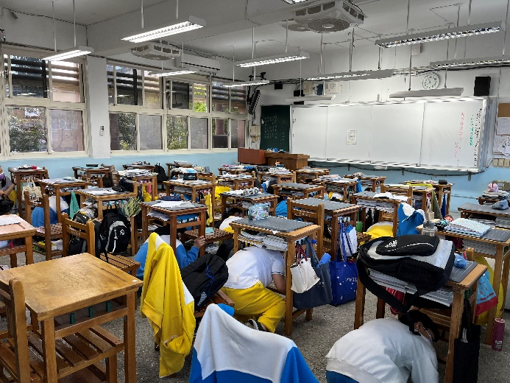 |  |  | 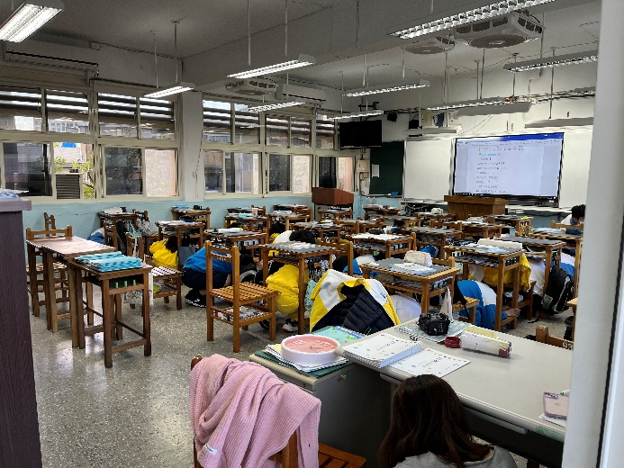
聽到警報立即就地掩蔽 |  |  | 聽到警報立即就地掩蔽
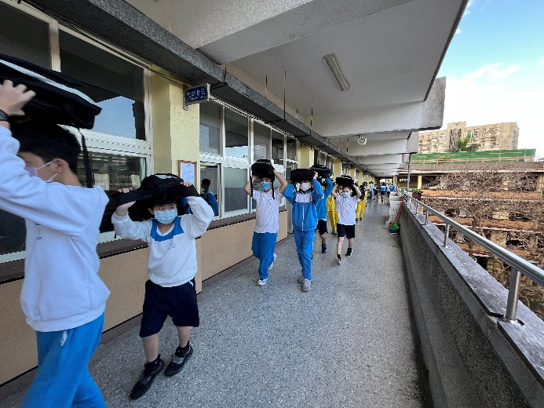 |  |  | 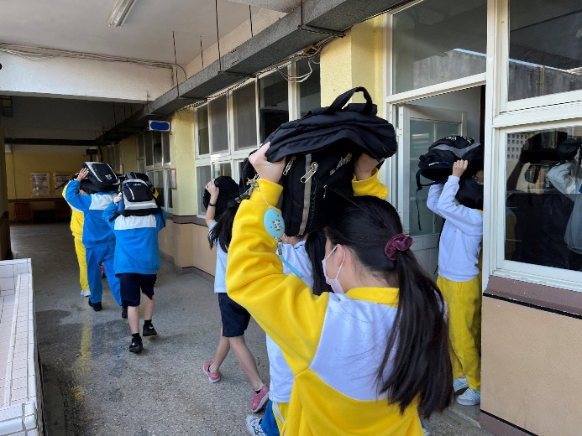
聽從學務處廣播疏散至集合點集合 |  |  | 聽從學務處廣播疏散至集合點集合
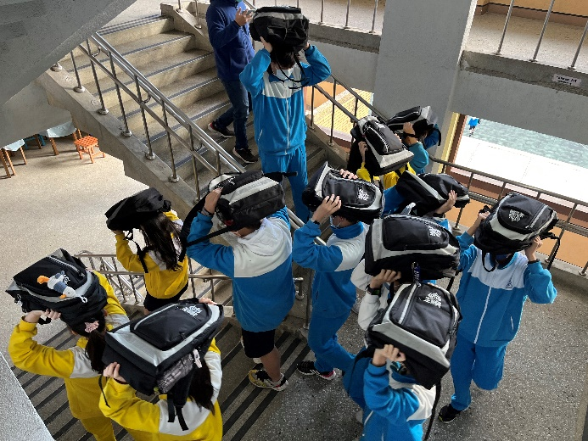 |  |  | 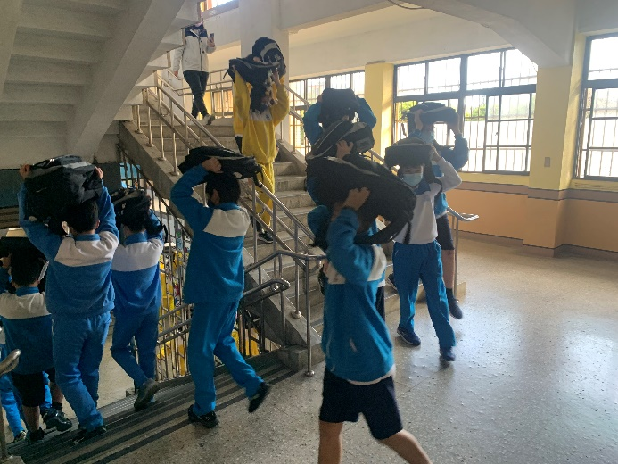
各班依逃生路線下樓 |  |  | 各班依逃生路線下樓
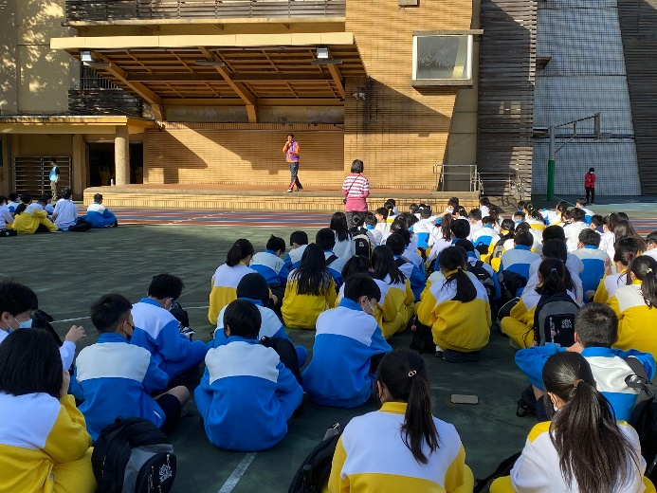 |  |  | 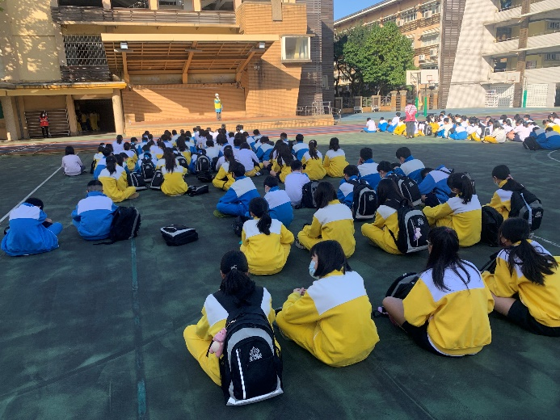
集合點集合 |  |  | 校長指導

